**Aufgabenstellung Master/Bachelor Thesis von Herrn/Frau XY (Matrikelnummer)**

|  |  |
| --- | --- |
|  |  |
| KIT | IRS-30.33 | Fritz-Haber-Weg. 1 | 76131 Karlsruhe | **Institut für Regelungs- und Steuerungssysteme  Professur für Vernetzte Sichere  Automatisierungstechnik**  Prof. Dr.-Ing. Mike Barth  Geb. 30.33, Fritz-Haber-Weg 1  76131 Karlsruhe  Web: http://www.irs.kit.edu  Datum: 25. November 2024 |
| INTERN |

**Arbeitstitel:**

**Konzeption und Implementierung einer Digital Twin Infrastruktur für die industrielle Produktion**

**Startdatum: TT.MM.JJJJ**

**Enddatum: TT.MM.JJJJ**

**Geplantes Datum der Präsentation: TT.MM.JJJJ**

**Betreuer/in: M.Sc. XYZ**

1. **Problemstellung und Domäne**

Zunächst eine Beschreibung des Umfelds bzw. der Domäne, z.B. Lohngalvanik, Prozessindustrie oder Robotik in der Kabelbaumfertig, etc. Im Anschluss erfolgt eine detaillierte Beschreibung der Herausforderungen sowie der für diese Arbeit relevante Problemstellung. [Umfang: ca. 1500 Zeichen, inkl. Leerzeichen]

1. **Resultierende Aufgabenstellung**

Aus der Problemstellung entsteht eine Aufgabenstellung. Hierbei kann zunächst herausgestellt werden, was der größere Kontext der Aufgabenstellung beinhaltet (z.B. bezogen auf die generellen Aufgaben des wissenschaftlichen Forschungsfeldes: z.B. Konzeptentwicklung eines Zertifikatsmanagement-Methodik im Lebenszyklus von Elektromotoren). Anschließend soll dann die für dieser Arbeit relevante Unter-Aufgabenstellung beschrieben werden.

* Formulierungshilfen: Im Rahmen dieser Arbeit soll…..
* Hierfür werden zunächst….
* Auf Basis der Anforderungen werden unterschiedliche Konzepte für die….
* Dabei wird untersucht…..
* Auf Basis der Erkenntnisse aus…..
* Es sollen folgende Fragestellungen beantwortet werden:….
* Anschließend wird ein Prototyp…..

[Umfang: ca. 1500 Zeichen, inkl. Leerzeichen]

1. **Ziele der Arbeit:**

Im Rahmen der Arbeit sollen folgende Ziele erreicht werden:

* Detaillierte Einarbeitung in …..
* Umfassende Recherche des Stands von Wissenschaft und Technik für die Bereiche….
* Entwicklung von unterschiedlichen Konzeptvarianten für…
* Entwicklung eines Prototypen für….
* Validierung und Optimierung von….
* Dokumentation der Ergebnisse im Rahmen von….
* Präsentation der Ergebnisse im Rahmen von….

[Umfang: ca. 8-10 Punkte]

1. **Zeitplan**

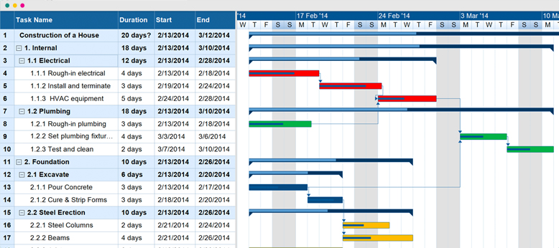

[GANTT-Chart mit Meilensteinen]

Die Aufgabenstellung wurde besprochen und in der hier festgehaltenen Form zur Bearbeitung freigegeben.

|  |  |
| --- | --- |
| Datum:________________________ |  |
| ______________________________  Student/-in: | ______________________________  Betreuer/-in: |

|  |  |
| --- | --- |
| Freigabe der Aufgabenstellung: |  |
| Datum:________________________ |  |
| ______________________________  Univ.-Prof. Dr.-Ing. Mike Barth |  |